LAMPIRAN-LAMPIRAN:

Lampiran 1 : Pedoman Wawancara
- Petunjuk Pelaksanaan
Selama wawancara berlangsung, peneliti menulis hasil wawancara, dan
melakukan pengamatan.
- Pedoman wawancara ini masih berubah sesuai dengan kondisi di lapangan
sebab peneliti menggunakan teknik wawancara tidak terstuktue
- Sasaran Wawancara
Ketua Majelis
- Anggota Majelis
Pendeta
- Bagi majelis gereja
- Apa yang anda pahami tentang pendeta?
- Menurut pengamatan anda, bagaimana cara pendeta mengatur
pelayanannya?
- Bagaimana realisasi dan optimalisasi pelayanan pendeta delapan
jemaat?
- Apa yang anda pahami tentang manajemen pelayanan gerejawi?
- Apakah menurut anda manajemen pelayanan perlu diterapkan
pelayanan pendeta? Mengap?
- Bagi pendeta
1) Bagaimana bapak mengatur pelayanan di delapan jemaat?

2) Apakah ada kendala dan tantangan yang bapak temukan dalam pelayanan
di delapan jemaat?


KEMENTERIAN AGAMA
INSTITUT AGAMA KRISTEN NEGERI

(IAKN) TORAJA
Jalan Poros Makale-Makassar Km. 11,5; Telepon/Faksimile (0423)24620, 24064
Mengkendek Tana Toraja Email; stakrrtoralatffryahoo.com
Nomor : 2395/Ikn.05/PP.00.9/l 0/2020
Sifat : Biasa
Lampiran : -
Hal : Permohonan Penelitian
23 Oktober 2020
Yth.
Pimpinan GTM Jem.
Pimpinan GTM Jem.
Pimpinan GTM Jem.
Pimpinan GTM Jem.
Pimpinan GTM Jem.
Pimpinan GTM Jem.
Pimpinan GTM Jem.
Pimpinan GTM Jem.
Pasapa’ Mambu
Imanuel Saludengen
Sikuku’
Sibanawa
Osma
Batu Millok
Salukemba
Tallu Minanga
Tempat
Dengan hormat,
Dalam rangka menyelesaikan studi SI di IAKN Toraja, maka perlu diadakan penelitian
lapangan.Untuk itu kami mohon kesediaan Bapak/Ibu untuk memberikan izin penelitian kepada:
NAMA
NIRM
Jurusan
: Nela Fitria
:2020164620
: Teologi Kristen
yang akan meneliti tentang :“ Kajian Teologis Praktis Tentang Realisasi dan Optimalisasi
Pelayanan Pendeta di Delapan Jemaat Berdasarkan Perspektif Manajemen Pelayanan
Gerejawi di Gereja Toraja Mamasa Klasis Messawa”.
Demikian, atas perhatian dan kerja sama yang baik, kami ucapkan terima kasih.
Rektor,

JoniTapingku
Tembusan:
Ketua Jurusan Teologi Kristen IAKN Toraja
Di Tana Toraja


GEREJA TORAJA MAMASA

KLASIS MESSAWA

JEMAAT IMANUEL SALUDENGEN
Alamat: Jin. Poros Polewali-Mamasa, Desa. Rippung, Kec. Messawa,
Kab. Mamasa

SURAT KETERANGAN TELAH MELAKUKAN PENELITIAN
No: X1X.O7.VI11.1,BPMJ.1S.11.20
Yang bertanda tangan di bawah ini Badan Pekerja Majelis Jemaat Imanuel
Saludengen, menerangkan bahwa:
Nama
N1RM
Jurusan
Lembaga Asal
: Nela Fitria
:2020164620
: Teologi Kristen
: Institut Agama Kristen Negeri (IAKN) Toraja
telah melakukan penelitian di lingkup Gereja Toraja Mamasa, Jemaat Imanuel Saludengen
Klasis Messawa, dalam rangka penyusunan skripsi dan untuk menyelesaikan studi SI di
IAKN Toraja, dengan judul “ Kajian Teologis Praktis Tentang Realisasi dan Optimalisasi
Pelayanan Pendeta di Delapan Jemaat Berdasarkan Perspektif Manajemen Pelayanan
'Gerejawi di Gereja Toraja Mamasa Klasis Messawa”.
Demikian surat keterangan ini diberikan kepada yang bersangkutan untuk digunakan
isebagaimana mestinya.
Saludengen, 6 November 2020
Badan Pekerja Majelis Jemaat
Imanuel Saludengen
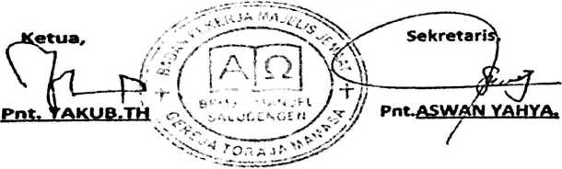



GEREJA TORAJA MAMASA

KLASIS MESSAWA

JEMAAT TALLU MINANGA
Alamat: Desa.Rippung, Kec. Messawa, Kab. Mamasa

SURAT KETERANGAN TELAH MELAKUKAN PENELITIAN

No : ■ 0? ■ V///-1 • fc/Wj • TM • II■ ^20
Yang bertanda tangan di bawah ini Badan Pekeija Majelis Jemaat Tallu Minanga,
merangkan bahwa:
nma
RIM
uisan
rmbaga Asal
: Nela Fitria
:2020164620
: Teologi Kristen
: Institut Agama Kristen Negeri (IAKN) Toraja
alh melakukan penelitian tentang di lingkup Gereja Toraja Mamasa, Jemaat Tallu Minanga,
aisis Messawa, dalam rangka penyusunan skripsi dan untuk menyelesaikan studi SI di
KCN Toraja, dengan judul “ Kajian Teologis Praktis Tentang Relevansi dan Optimalisasi
laayanan Pendeta di Delapan Jemaat Berdasarkan Perspektif Manajemen Pelayanan
rrejawi di Gereja Toraja Mamasa Klasis Messawa”.
Demikian surat keterangan ini diberikan kepada yang bersangkutan untuk digunakan
jaagaimana mestinya.
Tallu Minanga, f November 2020
Badan Pekerja Majelis Jemaat Tallu Minanga
Ketua

R-. /2?1 M G & I ’
Sekretaris


GEREJA TORAJA MAMASA

KLASIS MESSAWA

JEMAAT FILADELPIA SIKUKU
Alamat: Jin. Poros Polewali-Mamasa, Desa. Rippung, Kec. Messawa,
Kab. Mamasa

SURAT KETERANGAN TELAH MELAKUKAN PENELITIAN

No: /-l'/ - 0?- V//M • gpivty. ps .(I .ai
Yang bertanda tangan di bawah ini Badan Pekeija Majelis Jemaat Filadelpia Sikuku,
mnenerangkan bahwa:
Mama
NIIRM
Jmrusan
Lembaga Asal
: Nela Fitria
:2020164620
: Teologi Kristen
: Institut Agama Kristen Negeri (1AKN) Toraja
teslah melakukan penelitian tentang di lingkup Gereja Toraja Mamasa, Jemaat Filadelpia
Siikuku Klasis Messawa, dalam rangka penyusunan skripsi dan untuk menyelesaikan studi SI
dii IAKN Toraja, dengan judul “ Kajian Teologis Praktis Tentang Relevansi dan Optimalisasi
Pi'elayanan Pendeta di Delapan Jemaat Berdasarkan Perspektif Manajemen Pelayanan
Gterejawi di Gereja Toraja Mamasa Klasis Messawa”.
Demikian surat keterangan ini diberikan kepada yang bersangkutan untuk digunakan
seebagaimana mestinya.
Sikuku, 8 November 2020
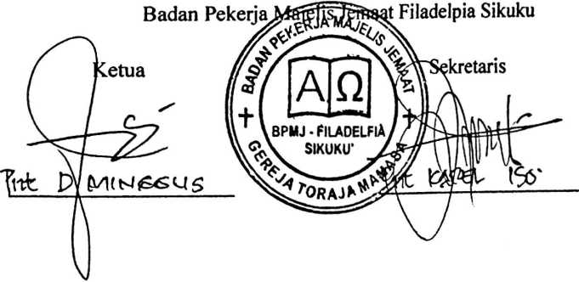

GEREJA TORAJA MAMASA

KLASIS MESSAWA

JEMAAT BATU MILLOK
Alamat: Desa.Rippung, Kec. Messawa, Kab. Mamasa

SURAT KETERANGAN TELAH MELAKUKAN PENELITIAN
No : ’/263-O •
Yang bertanda tangan di bawah ini Badan Pekeija Majelis Jemaat Batu Millok,
[menerangkan bahwa:
INama
INIRM
JJurusan
ILembaga Asal
: Nela Fitria
: 2020164620
: Teologi Kristen
: Institut Agama Kristen Negeri (IAKN) Toraja
itelah melakukan penelitian tentang di lingkup Gereja Toraja Mamasa, Jemaat Batu Millok,
IKlasis Messawa, dalam rangka penyusunan skripsi dan untuk menyelesaikan studi SI di
I1AKN Toraja, dengan judul “ Kajian Teologis Praktis Tentang Relevansi dan Optimalisasi
1 Pelayanan Pendeta di Delapan Jemaat Berdasarkan Perspektif Manajemen Pelayanan
•Gerejawi di Gereja Toraja Mamasa Klasis Messawa”.
Demikian surat keterangan ini diberikan kepada yang bersangkutan untuk digunakan
isebagaimana mestinya.
Batu Millok, 8 November 2020
Badan Pekeija Majelis Jemaat Batu Millok
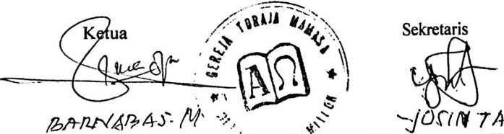
* ' piltS

GEREJA TORAJA MAMASA

M KLASIS MESSAWA

& JEMAAT SALUKEMBA
Alamat:Jin. Poros Polewali-Mamasa, Desa.Rippung, Kec. Messawa,
Kab. Mamasa

SURAT KETERANGAN TELAH MELAKUKAN PENELITIAN

No: X|*-
Yang bertanda tangan di bawah ini Badan Pekeija Majelis Jemaat Salukemba,
mierangkan bahwa:
mtia
RIM
uiisan
mubaga Asal
: Nela Fitria
:2020164620
: Teologi Kristen
: Institut Agama Kristen Negeri (1AKN) Toraja
ahh melakukan penelitian tentang di lingkup Gereja Toraja Mamasa, Jemaat Salukemba,
issis Messawa, dalam rangka penyusunan skripsi dan untuk menyelesaikan studi SI di
IGN Toraja, dengan judul “ Kajian Teologis Praktis Tentang Relevansi dan Optimalisasi
laiyanan Pendeta di Delapan Jemaat Berdasarkan Perspektif Manajemen Pelayanan
reejawi di Gereja Toraja Mamasa Klasis Messawa”.
Demikian surat keterangan ini diberikan kepada yang bersangkutan untuk digunakan
tajgaimana mestinya.
Salukemba, € November 2020
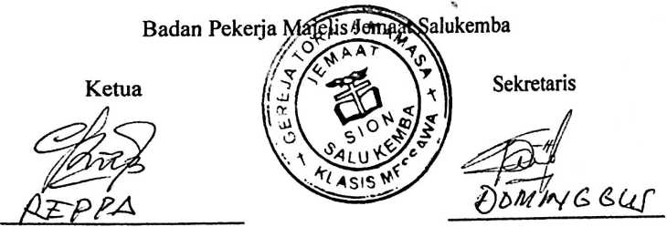

GEREJA TORAJA MAMASA

KLASIS MESSAWA

JEMAAT PASAPA’ MAMBU
Alamat; Desa.Pasapa’ Mambu, Kec. Messawa, Kab. Mamasa

SURAT KETERANGAN TELAH MELAKUKAN PENELITIAN
No: •o/’-Viil-U f’¹'⁷' •l'"³'⁰
Yang bertanda tangan di bawah ini Badan Pekerja Majelis Jemaat Pasapa’ Mambu,
menerangkan bahwa:
INama
IN1RM
.[Jurusan
I Lembaga Asal
: Nela Fitria
: 2020164620
: Teologi Kristen
: Institut Agama Kristen Negeri (LAKN) Toraja
ttelah melakukan penelitian tentang di lingkup Gereja Toraja Mamasa, Jemaat Pasapa’
1 Mambu, Klasis Messawa, dalam rangka penyusunan skripsi dan untuk menyelesaikan studi
!S1 di JAKN Toraja, dengan judul “ Kajian Teologis Praktis Tentang Relevansi dan
• Optimalisasi Pelayanan Pendeta di Delapan Jemaat Berdasarkan Perspektif Manajemen
[Pelayanan Gerejawi di Gereja Toraja Mamasa Klasis Messawa”.
Demikian surat keterangan ini diberikan kepada yang bersangkutan untuk digunakan
•sebagaimana mestinya.
Pasapa’ Mambu, g November 2020
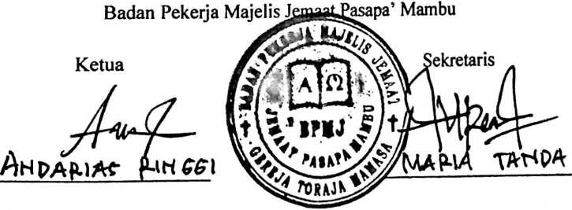

GEREJA TORAJA MAMASA

_|M KLASIS MESSAWA

JEMAAT OSOKAN MANISAN
Alamat: Jin. Poros Polewali-Mamasa, Desa.Sibanawa, Kec. Sumarorong,
Kab. Mamasa

SURAT KETERANGAN TELAH MELAKUKAN PENELITIAN
No: XIX. 015-V-3- BRMJ-JOM-Sb-H-Zd20
Yang bertanda tangan di bawah ini Badan Pekeija Majelis Jemaat Osokan Manisan,
mnenerangkan bahwa:
N.Iama
NI1RM
Juurusan
Lembaga Asal
: Nela Fitria
: 2020164620
: Teologi Kristen
: Institut Agama Kristen Negeri (IAKN) Toraja
teslah melakukan penelitian tentang di lingkup Gereja Toraja Mamasa, Jemaat Osokan
M-lanisan, Klasis Messawa, dalam rangka penyusunan skripsi dan untuk menyelesaikan studi
SU di IAKN Toraja, dengan judul “ Kajian Teologis Praktis Tentang Relevansi dan
Olptimalisasi Pelayanan Pendeta di Delapan Jemaat Berdasarkan Perspektif Manajemen
Pelayanan Gerejawi di Gereja Toraja Mamasa Klasis Messawa”.
Demikian surat keterangan ini diberikan kepada yang bersangkutan untuk digunakan
seebagaimana mestinya.
Sibanawa, November 2020
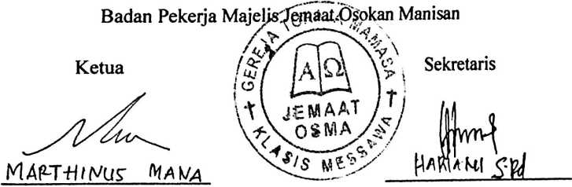


GEREJA TORAJA MAMASA

KLASIS MESSAWA

JEMAAT SIBANAWA
Alamat: Desa.Sibanawa, Kec. Samarorong, Kab. Mamasa

SURAT KETERANGAN TELAH MELAKUKAN PENELITIAN
Yang bertanda tangan di bawah ini Badan Pekerja Majelis Jemaat Sibanawa,
rimenerangkan bahwa:
UNama
TNIRM
JJurusan
ILembaga Asal
: Nela Fitria
:2020164620
: Teologi Kristen
: Institut Agama Kristen Negeri (IAKN) Toraja
ttelah melakukan penelitian tentang di lingkup Gereja Toraja Mamasa, Jemaat Sibanawa,
IKlasis Messawa, dalam rangka penyusunan skripsi dan untuk menyelesaikan studi SI di
IIAKN Toraja, dengan judul “ Kajian Teologis Praktis Tentang Relevansi dan Optimalisasi
IPelayanan Pendeta di Delapan Jemaat Berdasarkan Perspektif Manajemen Pelayanan
«Gerejawi di Gereja Toraja Mamasa Klasis Messawa”.
Demikian surat keterangan ini diberikan kepada yang bersangkutan untuk digunakan
«sebagaimana mestinya.
Sibanawa, is November 2020
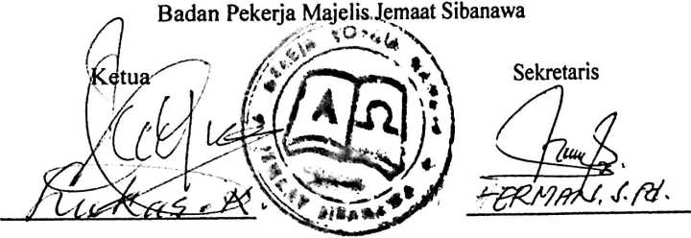


PERPUSTAKAAN IAKN TORAJA
Jl. Poros Makale-Makassar KM 12 Mengkendek
SURAT KETERANGAN BEBAS PUSTAKA
DDengan ini menerangkan bahwa
lINama :NELA FITRIA
INIP/NIM/NIS :2020164620
INo Anggota : 0003247
IMenurut catatan kami tidak memliki pinjaman pustaka ataupun denda di PERPUSTAKAAN
IIAKN TORAJA. Surat keterangan ini dikeluarkan untuk keperluan : Wisuda dan Akademik
Demikian Surat Keterangan ini dibuat untuk dapat dipergunakan sebagaimana mestinya.
Tana Toraja, 18 Desember -2020^'
Penanggung/puvab'Perpustakaan ■ J
r n •: a ». '' * j i '*
G,S.Th
ANDAR1AS
Kepala UPT Perpustakaan^



